桃園縣蚵間國民小學102學年度校園災害防救計畫
壹、 計畫依據
ㄧ、「災害防救法」。
二、教育部令頒「構建校園災害管理機制實施要點」。
三、教育部令頒「校園安全及災害事件通報作業要點」。
四、教育部函送「教育部軍訓人員值勤暨校安通報實施規定」辦理。
五、教育部函轉內政部民防團隊基本訓練綱要計畫。
六、內政部「各項活動安全管理指導綱要」。
七、「消防法」。

貳、計畫目的
擬定『校園災害防救計畫』，以建立天然與人為災害防救體系，使學校能有一妥善之緊急應變程序，使資源靈活調度，達減災、消災與快速緊急應變與復原之功效。並依消防法規定場所防火管理必要事項，以達到預防火災、地震及其他災害和保障人命安全、減輕災害為目的。

叁、 計畫適用範圍
校園遭逢天然災害及其他校園安全工作事項等緊急事故。除另有規定外，均需參
照本計畫內容實施處理。

肆、計畫檢討修正之時期及時機
校園災害防救計畫應每學期舉行一次災害演練實施並檢討其結果，每二年依據學校軟硬體設施或設備等實際狀況之改變檢討修正本計畫。

伍、 計畫擬定基本原則
一、確立災害防救對策與措施
(一)校園災害防救計畫為各級學校推動災害防救業務之實施計畫，應以學校所在區域為範圍作整體性之規劃。
(二)計畫期程以二年內可執行、達成事項為原則，惟因社會變動、業務執行需求，校園災害防救計畫視需要檢討、補強，針對特殊狀況，宜規定作必要之即時修正。
二、成立校園災害防救計畫研擬推動小組
(一)校園災害防救計畫之防救事項，由學校相關災害業務處室成立計畫研擬及推動之工作小組，並建立相關權責處室之編組與分工，同時也可依據學生特性考量學生參與可能性。
(二)需要專業團隊支援協助之部分，可尋求相關專業團隊建議、諮詢，或共組工作小組進行計畫之研擬與推動。
(三)執行時校園災害防救計畫，應考量與學校周邊之社區防災組織、校外救援單位及醫療單位密切相互配合，研擬校園災害防救計畫時如有需要應邀請前述相關人員參與。
三、成立校園災害防救應變組織
四、製作校園災害疏散避難地圖
五、辦理災害防救教育訓練及家庭防災卡之推動
六、建立校園災害防救計畫自評機制，以確實有效落實校園災害防救計畫所列各項內容，以作為各項災害防救業務執行管考之依據。

陸、共通性事項
一、防災計畫研擬小組：
由校長擔任召集人並由各處室主任及災害業務承辦人組成，並建立相關權責處室之編組與分工，同時也可依據學生特性考量學生參與可能性。
本校防災計畫研擬小組：
職稱 | 姓名 | 所屬部門 | 電話
召集人 | 楊雅芳校長 | 校長室 | 4768413#11
副召集人 | 徐良煥主任 | 總務處 | 4768413#51
組員 | 鍾雪雲主任 | 教導處 | 4768413#21
組員 | 古重頡組長 | 教導處 | 4768413#22
組員 | 李鳳怡組長 | 教導處 | 4768413#23
二、校園災害防救應變組織與通報：
為避免學校行政體制之複雜化，於平時並不執行分組，各處室以平時業務範
圍及性質來執行災前之各項平時預防工作，應變分組將於災時啟動執行各項應變
作業。
三、校園災害防救應變組織及其任務分工：
校園內必須規劃因應災害發生之應變組織，於災害發生時肩負搶救災之責任，災害應變組織需界定清楚各分組於災時之工作，避免於救災時人力分配不均之情形延誤搶救之時機，啟動分組進行應變。
（一）應變組織
針對常見之災害如地震、颱風及火災等…考量學校現有之人力、物力，茲將
校內之應變組織分為指揮官、副指揮官(兼發言人)、搶救組、通報組、避難引導
組、安全防護組以及緊急救護組，校內之災害應變體系如圖2-1-1‧
（二）任務分工
災害發生，由指揮官發佈救災指示於各分組之負責人，再由負責人指派分組
成員執行，確保災時分組能快速進行救災行動，各分組於災時之任務分工如表
，各應變成員依其分組須於平時接受相應之技
能訓練，以提升災時應變之能力。
校園災害防救應變組織分工表
班別 | 編組  職務 | 姓名 | 原屬部門 | 備註
指揮官 | 指揮官 | 楊雅芳 | 校長 | 負責指揮、督導、協調。
副指揮官 | 副指揮官 | 鍾雪雲 | 總務處 | 1.受災學校教職員生之搶救及搜救。  2.清除障礙物協助逃生。  3.強制疏散不願避難之學校教職員生。  4.採購、儲備醫藥、生活物資、糧食及飲水。
滅火班 | 隊長 | 徐良煥 | 教導處
 | 班長 | 李鳳怡 | 教導處
 | 隊員 | 許家彰 | 總務處
避難引導班 | 隊長 | 古重頡 | 教導處 | 1.分配責任區，協助疏散學校教職員、學生至避難所。  2.助疏散學校教職員、學生至避難所，協助登記身分、人數。  3.設置服務站，提供協助與諮詢。
 | 班長 | 黃富生 | 教導處
 | 隊員 | 胡碧雲 | 教導處
通報班 | 隊長 | 賴常雲 | 總務處 | 1.通報應變中心已疏散人數、收容地點、災情及學校教職員、學生疏散情況。  2.負責蒐集、評估、傳播和使用有關於災害與資源狀況發展的資訊。  3.負責協調及主導各組中所有運作。
安全防護班 | 隊長 | 黃守一 |  | 1.協助設置警戒標誌及交通 管制。  2.協助發放生活物資、糧食及飲水。  3.各項救災物資之登記、造冊、保管及分配。  4.維護學校災區及避難場所治安。
救護班 | 隊長 | 洪翊馨 | 健康中心 | 1.檢傷分類，基本急救、重傷患就醫護送。  2.心理諮商。  3.急救常識宣導。  4.提供紓解壓力方法。

四、製作校園災害疏散避難地圖：
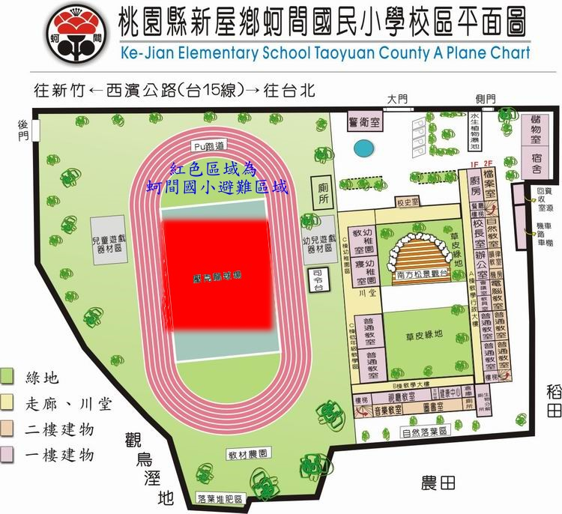

五、辦理災害防救教育訓練及家庭防災卡之推動：
災害防救教育為提升學校師生災害防救認知與技能之方法之一，由總務處邀請學者或消防局人員舉辦防災教育相關之講座或各項逃生器材使用方法及逃生方式，並在校內舉辦活動、宣導及每年至少舉辦 1-2 次應變計畫演練等方式。為便利學生攜帶家庭防災卡，於家庭聯絡簿頁面設計家庭防災卡並推廣學生與家長共同填寫，每日攜帶以備不時之需。
六、建立校園災害防救計畫自評機制：
建立自評機制，以確實有效落實校園災害防救計畫所列各項內容，以作為各項災害防救業務執行管考之依據。

自評表：
防災教育業務自評表
自評項目 |  | 請務必 勾選 |  | 本欄位請務必填寫未執行或製作原因
1 | 是否已成立校園災害防救應變組織 | □是 | □否 | 勾選「否」原因：
2 | 是否已成立校園災害防救計畫研擬推動小組 | □是 | □否 | 勾選「否」原因：
3 | 是否由專人辦理防災教育業務，積極參與教育部主辦或委辦之防災教育會議或活動 | □是 | □否 | 勾選「否」原因：
4 | 是否已編撰校園疏散避難地圖 | □是 | □否 | 勾選「否」原因：
5 | 是否已辦理校園災害防救教育訓練 | □是 | □否 | 勾選「否」原因：
6 | 是否已推廣應用家庭防災卡 | □是 | □否 | 勾選「否」原因：
7 | 是否有教師或學生榮獲國家級防災教育相關表揚獎項（例如：行政院、教育部、內政部、消防署等各部會） | □是 | □否
8 | 是否已編撰校園災害防救計畫(計畫以二年內可執行、達成事項，且計畫內容應有「應變組織名單」並包含本表2-6項)。 | □是 | □否 | 勾選「否」原因：
9 | 是否已完成校園災害防救計畫內所訂之各項活動、研習、演練等。 | □是 | □否 | 勾選「否」原因：
10 | 是否自行辦理或結合鄰近社區辦理全校性疏散避難演練觀摩，每學期達1場次以上 | □是 | □否 | 勾選「否」原因：
11 | 本年度是否已辦理校內防災教育主題活動 | □是 | □否 | (第一場) 1.1活動主題名稱： 1.2活動日期： 1.3參加對象： 1.4參加人數： ---------------------------------------------------- (第二場) 2.1活動主題名稱： 2.2活動日期： 2.3參加對象： 2.4參加人數： ---------------------------------------------------- (第三場) 2.1活動主題名稱： 2.2活動日期： 2.3參加對象： 2.4參加人數：
12 | 承上，是否已將本年度所辦理防災活動成果光碟送交教育處，並已將相關資料呈現於學校網頁上。 ＊光碟內容：教學、活動及研習辦理結束後，須將活動內容燒錄光碟呈現學校之學年度課程計畫、活動實施計畫、簽到表、照片或其他實施成果等佐證資料。 | □是 | □否 | 勾選「否」原因：

